Fundamentos de programación

Prof. Ing. Roberto Martínez Román

Nombre del alumno: Rafael Romero Bello

Grupo:

**Misión 1**

Clona el proyecto **Mision_01** de github, descarga y modifica este documento, súbelo a github y crea el Pull request. Contesta sobre ESTE MISMO documento lo que se te pide. Usa TODO el espacio que necesites, pero trata de que tus respuestas sean breves y concretas.

1. Escribe la diferencia entre un algoritmo y un programa. *(250 puntos)*

|  |
| --- |
| *La diferencia consiste en…que el programa es una secuencia de instrucciones que debe seguir la computadora y el algoritmo son pasos lógicos para llevar a cabo una tarea en específico.* |

2. Describe brevemente, con tus propias palabras, qué haces en cada una de las etapas para resolver problemas con la computadora: *(250 puntos)*

|  |  |
| --- | --- |
| Análisis. | *Se trata de entender la estructura el problema y lo que se tiene que hacer para resolverlo.* |
| Programación. | *Se empieza a crear la solución para el problema,* |
| Codificación. | *Con la solución del problema ya hecho, se transcribe la solución a un lenguaje de programación* |

3. Resuelve el siguiente problema de lógica. *(250 puntos)*

|  |
| --- |
| Si Ángela habla más bajo que Rosa y Celia habla más alto que Rosa, ¿Habla Ángela más alto o más bajo que Celia?  Respuesta: *más bajo que rosa.*  Explica: *A<R, C>R por lo tanto A<C* |

4. Resuelve el siguiente problema de lógica. *(250 puntos)*

|  |
| --- |
| Seis amigos desean pasar sus vacaciones juntos, viajan en pareja y utilizan diferentes medios de transporte; sabemos que Alejandro no utiliza el coche ya que éste acompaña a Benito que no va en avión. Andrés viaja en avión. Si Carlos no va acompañado de Darío ni hace uso del avión, ¿qué medio de transporte utiliza Tomás?  Respuesta: *Coche.*  Explica (agrega la foto que muestra cómo llegaste a la solución): |

>>> Continúa en la siguiente página.

5. Resuelve el siguiente problema aplicando la etapa de análisis y programación para generar el algoritmo.

***Necesitamos conocer el número de días que ha vivido una persona. A la persona le podemos preguntar su edad en años y meses enteros. Suponga que todos los años tienen 365 días y todos los meses 30 días. Resuelve el problema con esta información; después, explica con palabras qué harías para considerar los años bisiestos.*** *(250 puntos)*

|  |
| --- |
| **Anáisis.::: Se requiere convertir los años y los meses en días para luego sumar los dos para conseguir el resultado.**  Entradas: Pedir años en días, pedir años en meses  Salidas: Años y meses convertidos a días.  Relación E/S: Después de lo anterior, se suma las cantidades para tener el total. |
| **Algoritmo en pseudocódigo o diagrama de flujo.** |
| Lo que haría para considerar años bisiestos es: poner el año que nació la persona y dividirlo entre 4 y que no sea divisible entre 100. |

*6. EXTRA.*

Resuelve el siguiente problema aplicando la etapa de análisis y programación para generar el algoritmo.

***Necesitamos indicarle a un robot que prepare el desayuno. Hay dos opciones: un huevo estrellado o un huevo revuelto.*** *(100 puntos)*

***Si decides resolver este ejercicio, índicalo en el comentario del Pull Request.***

|  |
| --- |
| **Anáisis.**  Entradas:  Salidas:  Relación E/S: |
| **Algoritmo en pseudocódigo o diagrama de flujo.** |
| ¿Notaste algo diferente en este problema? Comparado con los otros problemas que has realizado, escribe qué diferencias encuentras. |

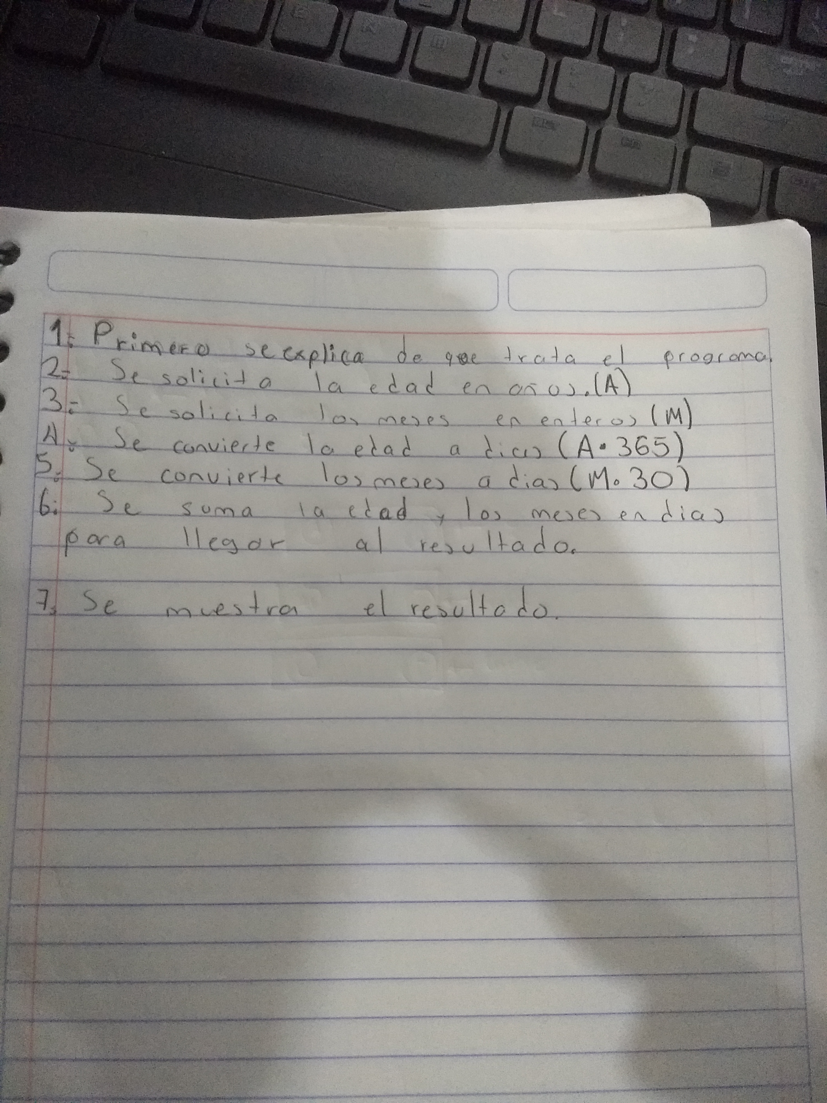**5.**

**-**

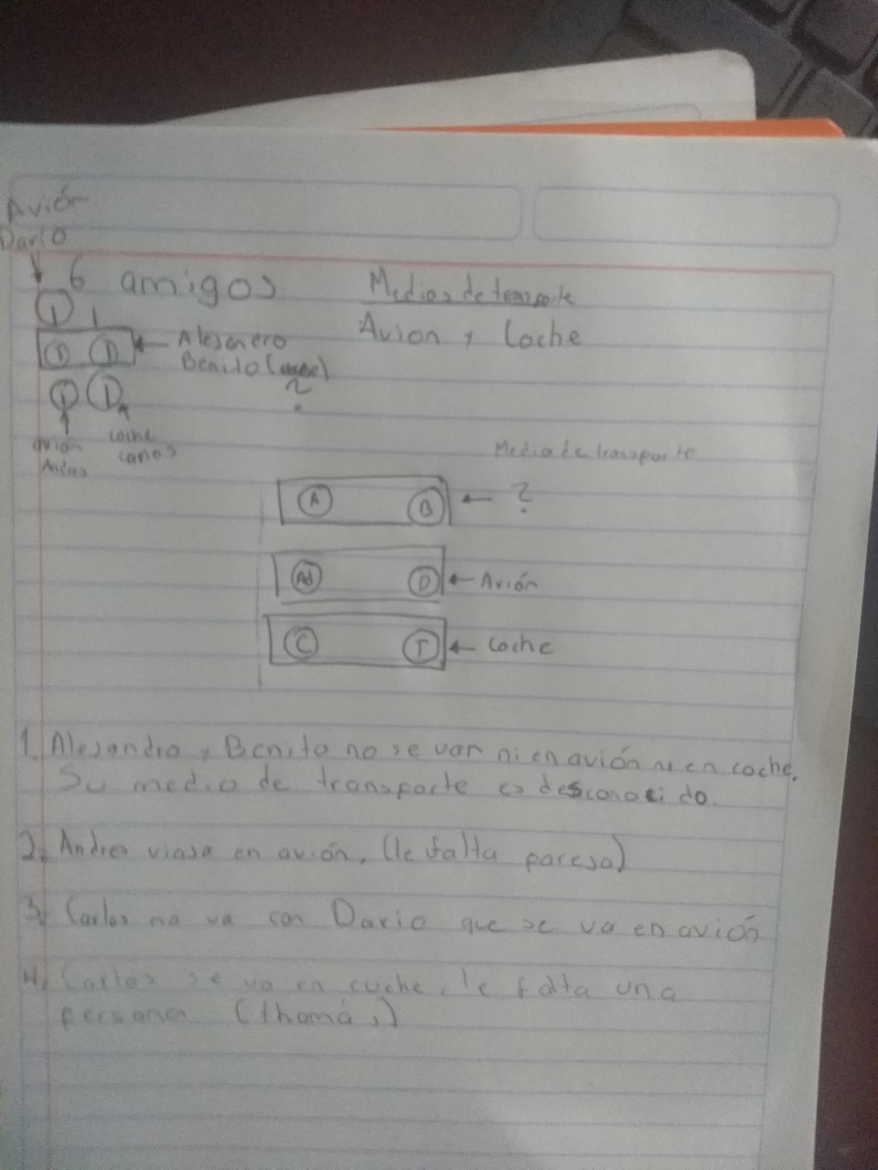

4.